南通市2011年初中毕业、升学考试试卷
历史
注意事项
考生在答题前请认真阅读本注意事项：
1． 本试卷共6页，满分100分，考试时间为100分钟。考试结束后，请将本试卷和答题卡一并交回。
2． 答题前，请务必将自己的姓名，考试证号用0．5毫米黑色字迹的签字笔填写在试卷及答题卡指定的位置。
3． 答案必须按要求填涂、书写在答题卡上，在草稿纸上，在草稿纸、试卷上答题一律无效。
第Ⅰ卷(选择题 共60分)
第Ⅰ卷共30小题，每小题2分，共60分。每小题给出的四个选项中只有一个选项是最符合题意的。第1至15题为思想品德试题，第16至30题为历史试题。答案请按要求填涂在答题卡上。
●（2011·江苏南通）16．赤壁之战后，三国鼎立的局面基本形成。都城在建业的政权，国号是（ ）
A．魏 B．蜀 C．吴 D．汉
●（2011·江苏南通）17．石窟艺术是我国雕塑艺术的的杰出代表。北朝时著名的云冈石窟位于今天的（ ）
A．河南洛阳 B．四川成都 C．江苏南京 D．山西大同
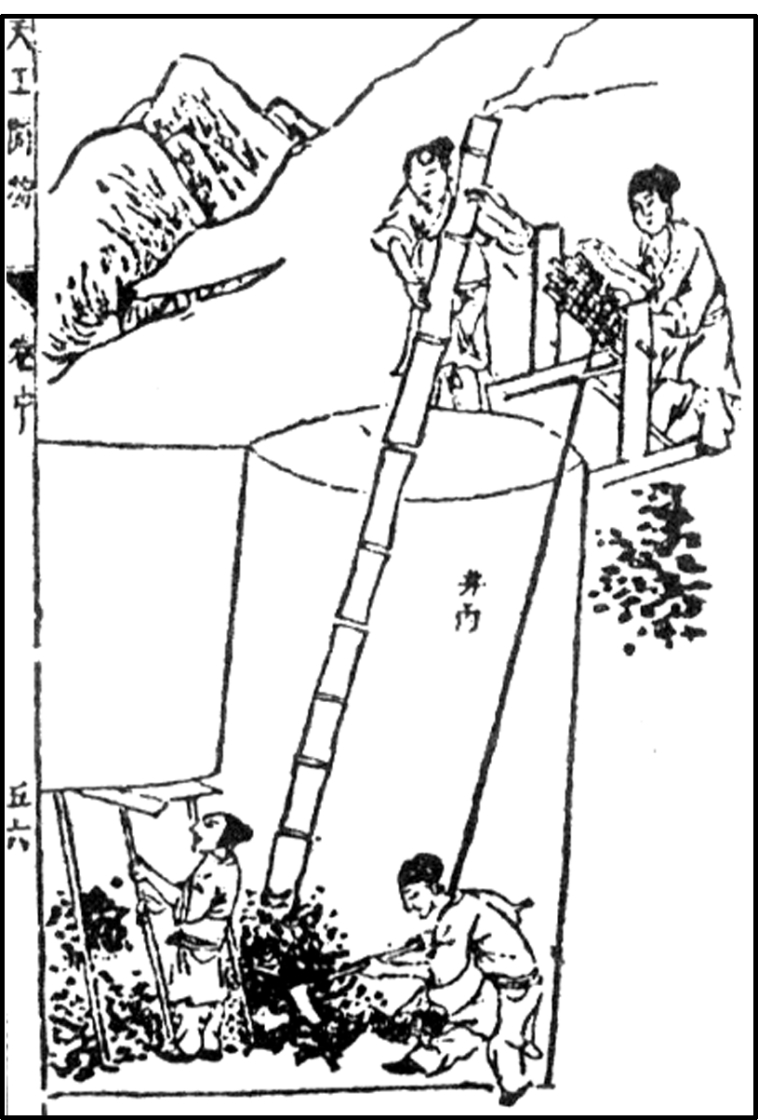
●（2011·江苏南通）18．17世纪，沙俄势力侵入我国黑龙江流域。为保卫祖国疆土，清军进行了两次雅克萨大战，重创沙俄侵略者。雅克萨之战的组织者是（ ）
A．顺治帝 B．康熙帝
C．雍正帝 D．乾隆帝
●（2011·江苏南通）19． 观察右图，这是《天工开物》中描绘时代矿工在井下采煤情景的插图。图中有一根中间打通的长竹竿，从地面上插进矿井深处。这根长竹竿的主要用途是（ ）
A．应急通道 B．排除毒气
C．运送煤炭 D．采光照明
●（2011·江苏南通）20．兴起于19世纪60年报洋务运动，为中国的近代化开辟了道路。以下对洋务运动的表述，正确的是（ ）
①提出了“自强”、“求富”的口号 ②兴办了一批近代企业 ③客观上促进了民族资本主义的产业的发展 ④实现了富国强兵、维护清朝统治的目的
A．①③ B．②④ C．①②③ D．②③④
●（2011·江苏南通）21．俄国十月革命胜利后，有一位先进知识分子在《新青年》上发表文章，颂扬十月革命，预言：“试看将来的环球，必是赤旗的世界！”他是（ ）
A．陈独秀 B．李大钊 C．胡适 D．鲁迅
●（2011·江苏南通）22．辛亥革命后，南京临时政府特设实业部，并令各省设实业公司，以发展农、工商、矿各业，作为“富国裕民之计”。这一政策表明临时政府（ ）
A．致力实现民权 B．决心推翻帝制 C．重视国计民生 D．扩大财政来源
●（2011·江苏南通）23．中共十一届三中全会召开后，党和政府实行改革开放政策。改革首先开始于（ ）
A．农村 B．城市 C．金融 D．国有企业
●（2011·江苏南通）24． 在西欧封建社会发展过程中，形成了金字塔的封建等级制度。压在社会最底层的是（ ）
A．商人 B．农奴 C．银行家 D．手工业者
●（2011·江苏南通）25．拿破仑是法国资产阶级政治家、军事家。为巩固资产阶级统治，拿破仑曾颁布（ ）
A．《权利法案》 B．《独立宣言》 C．《法典》 D．《人权宣言》
●（2011·江苏南通）26．1903年，美国人莱特兄弟研制的第一架有动力装置的飞机试飞成功。下列图片中的发明，与飞机属于同时代的是（ ）D
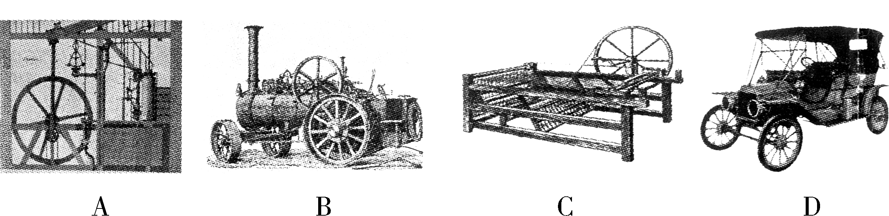
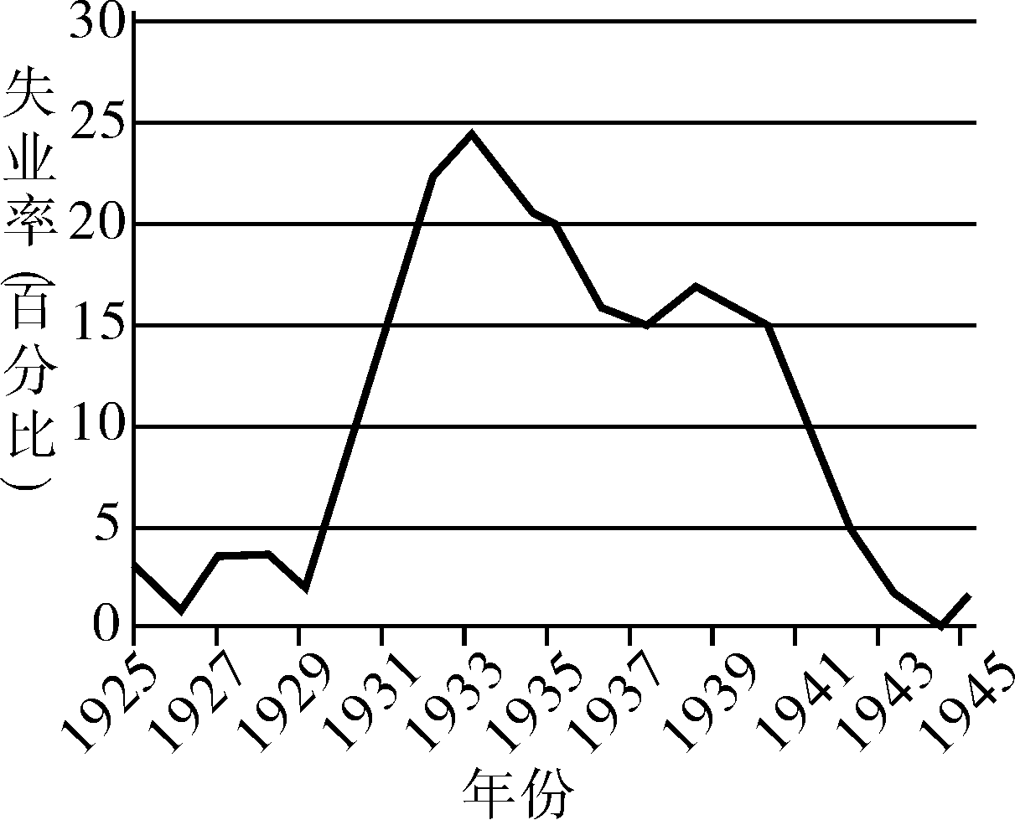
●（2011·江苏南通）27．右图是1925～1945年美国失业率的曲线图。其中，失业率不断攀升并达到最高峰的直接原因是（ ）
A．资本家盲目扩大生产
B．国家对工业进行调整
C．世界大战危机日益迫近
D．资本主义经济危机爆发
●（2011·江苏南通）28．第二次世界大战是一场世界反法西斯战争。国际反法西斯联盟建立的标志是（ ）
A．苏德战争爆发 B．太平洋战争爆发
C．26国发表《联合国家宣言》 D．斯大林格勒战役胜利
●（2011·江苏南通）29．非洲遭受欧洲殖民者的入侵和奴役长达五个世纪。二战后，在非洲民族独立浪潮的冲击下，帝国主义在非洲的殖民体系最终崩溃于20世纪（ ）
A．50年代 B．60年代 C．70年代 D．90年代
●（2011·江苏南通）30．20世纪末，全世界的跨国公司有六万多家，它们创造了全世界国民生产总值的40%，贸易额的60%，对外投资的90%。这组数据表明，跨国公司在经济全球化过程中（ ）
A．垄断贸易 B．影响增大 C．控制金融 D．操纵生产

第Ⅱ卷(非选择题 共40分)
第Ⅱ卷共4小题，第31、32题为历史试题，第33、34题为思想品德试题。答案请按要求写在答题卡上。
●（2011·江苏南通）31．（8分）随着欧洲步入近代社会，欧洲国家开始了对外殖民扩张。请回答：
（1）15世纪前，世界还处在相对孤立、隔绝的状态，哪一重大活动改变了这种局面？它给欧洲带来了怎样的影响？
（2）到18世纪后半期，英国拥有大片殖民地。请举一例并说明英国殖民扩张对本国资本主义发展所起的作用。
（3）综上所述，你怎样认识资本主义的发家史？
答：（1）新航路的开辟；（1分）新航路开辟以后，欧洲大西洋沿岸工商业经济繁荣起来，促进了资本主义的产生和发展。（2分）
（2）到18世纪后半期，英国已成为世界上强大的殖民国家，在世界各大洲都建立了殖民地。号称“日不落帝国”。例如英国对印度侵略后，将印度变成了英国的殖民地，英国通过在印度及其他地方的殖民侵略，掠夺了无数的财富。利用这些财富英国发展国内的工业生产；同时这些殖民地也为英国国内的工业生产提供了巨大的市场，进一步刺激了工业的发展，促使英国迅速成长为资本主义工业强国。（3分，言之有理，语句通顺即可酌情给分，不得超过3分）
（3）资本主义发家史是一部资本主义的侵略史，也是被侵略地区人民的血泪史和抗争史。新航路开辟后，欧洲殖民者就走上了对亚非拉地区的殖民掠夺，在非洲进行300多年的“三角贸易”，通过贩运黑奴，发展了欧洲的资本主义；在亚非拉地区进行残酷的殖民掠夺，为欧洲的资本主义发展积累了资金。可见，资本主义的发家史是一部资本主义的侵略史，也是被侵略地区人民的血泪史和抗争史。（2分，言之有理，语句通顺即可酌情给分，不得超过2分）
●（2011·江苏南通）32． (12分)井冈山根据地是毛泽东创建的中国第一个农村革命根据地。星星之火，可以燎原。81年前，江海平原上的通海如泰地区也曾有过一支革命武装——红十四军。请回答：
（1）简述井冈山根据地建立的背景。说一说井冈山根据地巩固扩大过程的大事。井冈山根据地的建立为中国革命探索出怎样的一条正确道路？
（2）阅读材料一、材料二，探究与思考：
材料一 毛泽东为何选择井冈山作为根据地？井冈山革命博物馆副研究员饶道良认为至少有五个原因：第一，这里地处湘赣边界，邻近粤鄂，影响比较大；第二，这里离中心城市武汉、长沙、南昌、广州比较远，反动势力比较薄弱；第三，这里受大革命的影响，各县普遍建立过共产党、工会、农会等组织；第四，这里山势险要易守难攻；第五，这里有自供自给的农业经济，便于解决部队的给养。
——《星星之火映天红——记井冈山道路》（2011年5月14日新华社）
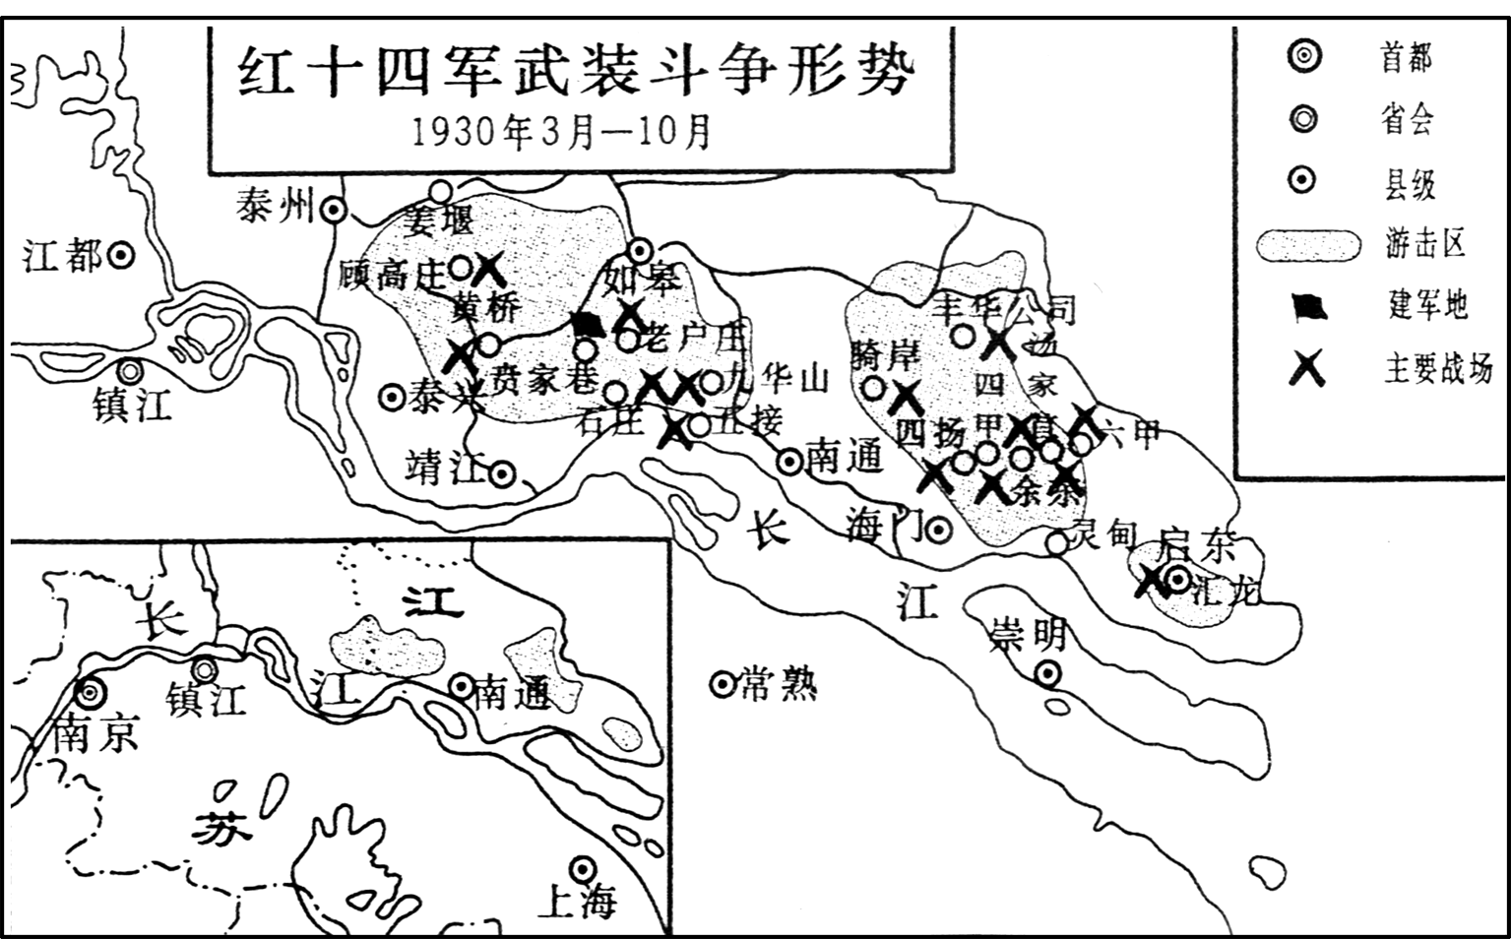
材料二

注：红十四军活动区域主要在通海如泰地区。（指当时南通、海门、启东、如皋、泰兴、泰县、靖江、东台等八县，包括今海安、如东由于敌我力量悬殊，这支红色武装仅存在了数月。）
回答：与井冈山根据地建立的有利条件相比较，红十四军的武装斗争在区域位置及地势上有哪些不利因素？
(3)阅读材料三：
材料三 红十四军的失败，从中国革命的全过程和当时的全局看，是暂时的局部失败，正如这个时期绝大多数苏区和红军遭受的损失一样，是整个革命过程艰难曲折的反映。共产党人、革命群众、红十四军的广大干部和战士为祖国解放、为共产主义事业所表现的可歌可泣的英勇献身精神和光辉的革命传统，则是值得我们永远继承和发扬的，值得我们歌颂的。
——刘瑞龙《回忆红十四军》（江苏人民出版社）
回答：结合南通籍老一辈革命家刘瑞龙（1910～1988年）的论述，谈谈你在初步了解红十四军斗争后的感受。（不要摘抄原文）
答：（1）A、1927年大革命失败后，中国革命进入低潮。八七会议后，毛泽东发动和领导了湘赣边界的秋收起义。在攻打中心城市受挫后，以毛泽东为书记的前敌委员会毅然改变原定部署，决定到敌人控制比较薄弱的山区寻求立足地。10月，毛泽东率领湘赣边秋收起义的工农革命军到达罗霄山脉中段的井冈山地区，开展游击战争，进行土地革命，恢复和建立共产党的组织，建立革命政权和赤卫队。至1928年2月底井冈山革命根据地初步建成。（3分，言之有理，语句通顺即可酌情给分，不得超过3分）
B、大事：井冈山会师：1928年4月，朱德、陈毅率领南昌起义和湘南暴动的农民武装到达井冈山，同毛泽东领导的工农革命军会师，合编为工农革命军第4军，后改称中国工农红军第4军。（2分）
C、井冈山革命根据地的建立，为中国革命的中心工作完成从城市到农村的伟大战略转移，走上农村包围城市，最后夺取城市，开辟了新的道路。（2分）
（2）红十四军斗争的地区地处长江下游平原上，没有易守难攻的地理环境；离敌人的中心城市上海、南京都比较近；这里的群众基础也没有井冈山地区好不利于红军打游击。等等。（3分，其它言之有理也可酌情给分。）
（3）从红十四军斗争的史实中，我觉得：中国共产党人具有英勇无畏、前赴后继的英雄品质，我们继承和发扬他们为了祖国的解放、为共产主义事业英雄献身的革命精神和光辉的革命传统，为把我国建设成为繁荣富强的社会主义国家而努力奋斗。（2分，言之有理，语句通顺即可酌情给分，不得超过2分）

